

邮箱：1853601649@qq.com

求职意向：人事助理

电话：15077017268

姓名：黄自活

PERSONAL RESUME



**荣誉证书**

**实践经验**

2017.05.11 崇左市“十三五”人才兴市研究学术报告会

项目介绍：为制定五年规划做学术研究，提出促进全面可持续发展战略，以及分析如何推动经济转型升级和增强文化竞争力。

项目职责：

1、负责协助老师进行学术报告会的准备工作；

2、参与学术报告的论文写作

**其他经历**



2017.10 -- 2017.12 模拟招聘会 培训

2017.10 -- 2017.12 培训与开发 培训

2018.07 -- 2018.08 万家利员工 兼职

黄 自 活

广西 藤县

1853601649@qq.com

15077017268

**个人技能**

2016.09 -- 2020.06

广西民族师范学院 本科 人力资源管理

全国大学生英语四级证书

计算机等级证书

崇左市人才规划优秀奖

2018年度优秀共青团员

国家安全法竞赛一等奖

教师资格证书

音乐

游泳

摄影

电影

写作

跑步

给我一个机会，还你一个精彩

普通话

办公软件

英语

文笔写作

培训开发

招聘

1、态度积极、做事认真，奋发向上、待人随和，具有进取精神和团队精神，有较强的组织策划能力及动手能力。

2、有良好交流沟通能力、学习能力及适应能力，认真负责，致力于提高自身能力水平，适应工作的需要。

3、熟悉office办公软件的操作，日常有学习和收集word快捷指南及excel表格函数，方便工作中使用。

**兴趣爱好**

**个人能力**

**联系方式**

创新能力

沟通能力

组织能力

适应能力

学习能力

求职意向：人事助理

**教育经历**

**自我评价**

24岁

广东省广州市

13800138000

224438888qq.com

25岁

广东省广州市

13800138000

224438888q.com



**自荐信**

尊敬的廖恒礼经理：

您好！我在前程无忧网上获悉贵公司招聘人事助理一职，对此职位很感兴趣，希望应聘该岗位的工作。

我毕业于广西民族师范学院，专业是人力资源管理，主修的课程有人力资源规划、招聘与配置、培训与开发、薪酬福利管理、员工关系管理、应用文写作、经济法和会计学等，并顺利获得学士学位证书。在校期间，曾任我校人力资源管理协会部长助理、心理委员和劳动委员等职位，获得英语四级证书、计算机一级证书、普通话二乙证书等。

曾任万家利家具一名销售员，在工作期间学会了如何与客户交流、与同事建立良好关系等。在这段实习期中，大大提高了我的语言交流能力和组织协调能力等。

如果能被公司启用，我将会以饱满的热情和坚定的信念接受工作上的挑战。期待与您的面谈。

祝工作顺利，万事如意！

求职人 黄自活

2019年6月10日

|  |  |  |  |  |  |  |  |
| --- | --- | --- | --- | --- | --- | --- | --- |
| 基本  情况 | 姓 名 | 黄自活 | 性 别 | 男 | 民 族 | 汉族 | 一寸  彩色  照片 |
| 出生年月 | 1997.10 | 政治面貌 | 共青团员 | 籍 贯 | 广西梧州 |
| 在校期间任职情况 | | HR协会部长助理、劳动委员、心理委员 | | | |
| 教育  背景 | 专 业 | 人力资源管理 | | | 毕业年月 | 2020.06 |
| 学历、学位 | 大学本科 文学学士学位 | | | 外语语种 | 英语 |
| 外语水平 | 全国大学生英语四级 440 | | | 计算机水平 | 全国计算机一级 | |
| 专长 | 熟悉office办公软件的操作，日常有学习和收集word快捷指南及excel表格函数，方便工作中使用。 | | | | | | |
| 在校  期间  获得  奖励 | 获得全国大学生英语四级、全国计算机一级、初中历史教师资格证、普通话二乙等证书，荣获第一届全国大学生百科知识竞赛决赛一等奖、2017年广西“优秀教室评比员”称号、2018年度广西民族师范学院“优秀共青团员”。 | | | | | | |
| 在校  期间  社会  实践  情况 | 曾任我人力资源协会部长助理、劳动委员等职位，曾在万家利公司实习，在实习期间学会了营销方法、接收各部门之间的消息等。在这段实习期中，大大提高了我的组织能力、口语交际能力。 | | | | | | |
| 综合素质评价 | 学院盖章： 年 月 日 | | | | | | |
| 学校  推荐  意见 | 盖章： 年 月 日 | | | | | | |
| 联系方式 | 毕业生 | 通讯地址 | 广西贺州市八步区金泰农贸市场 | | | 邮 编 | 542800 |
| 电子邮箱 | 2623665942@qq.com | | | 电 话 | 13277792457 |

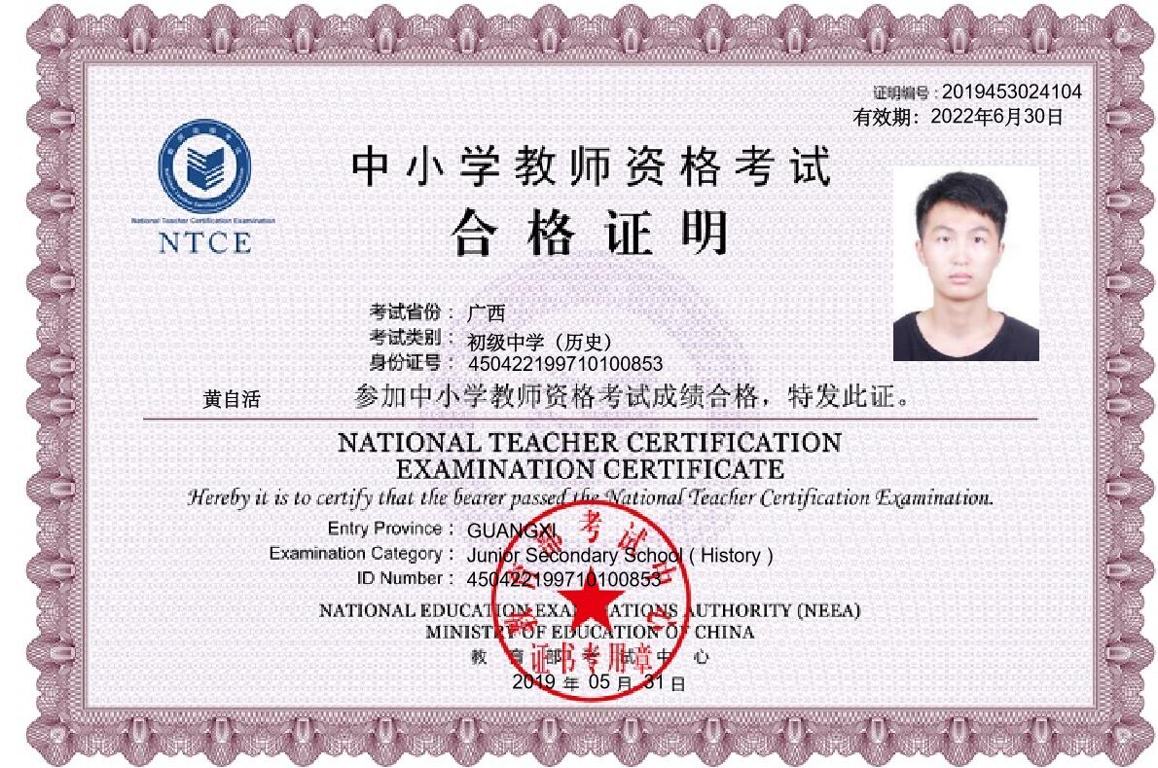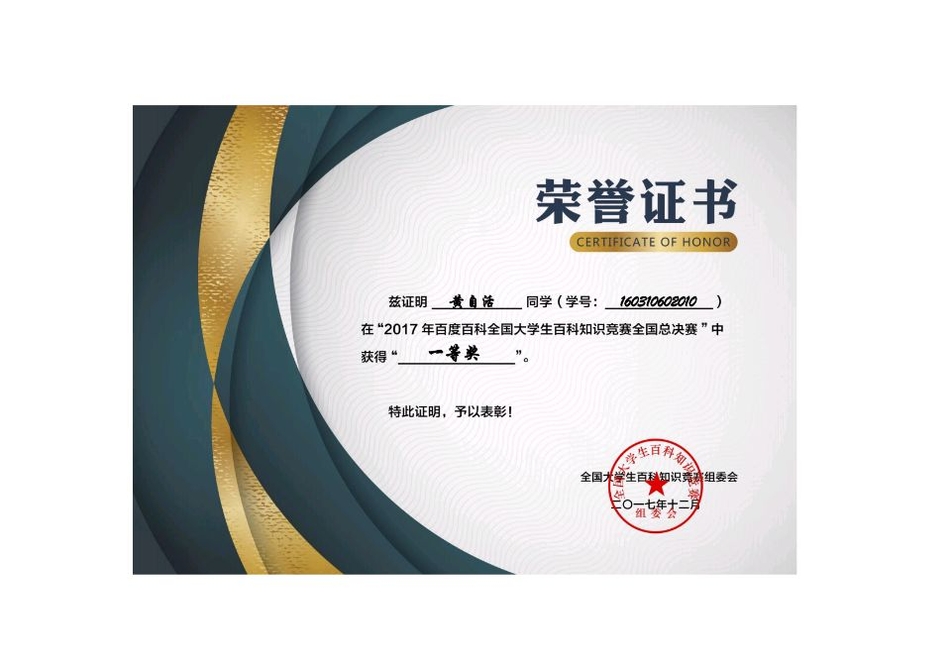

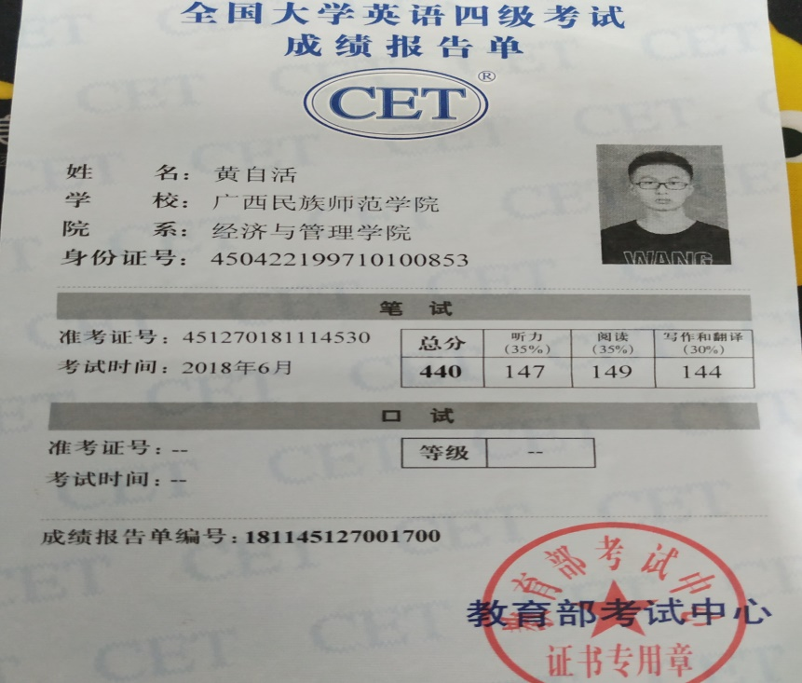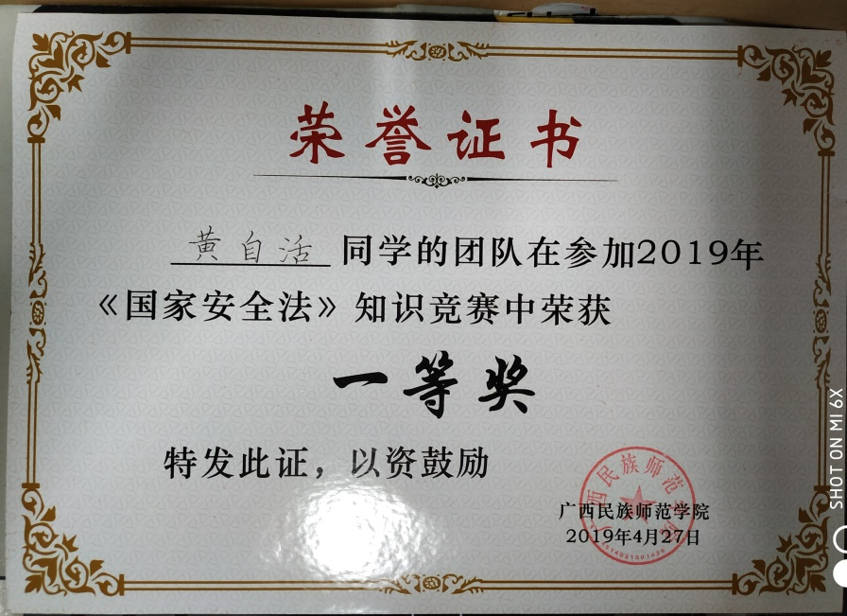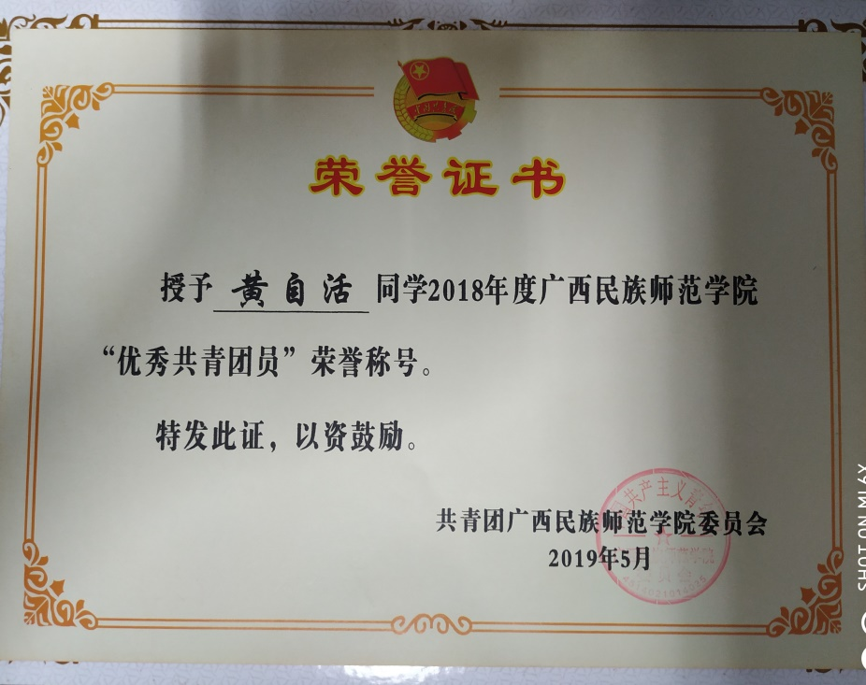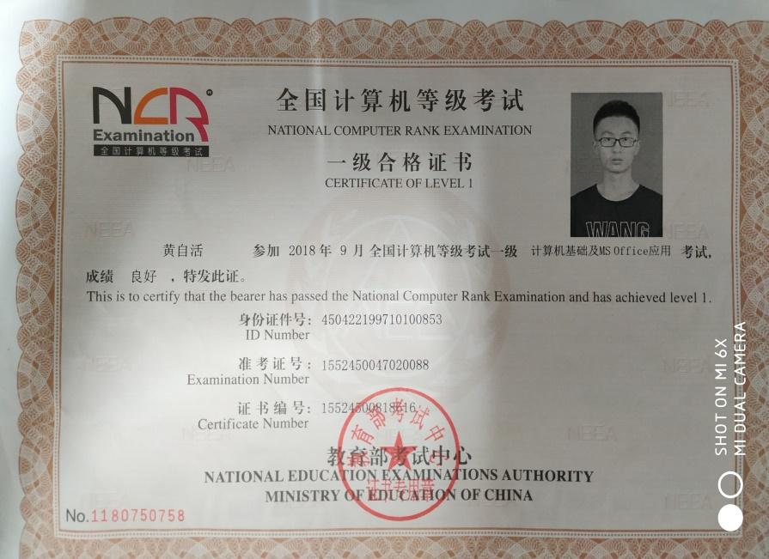



给我一次机会

还你一个惊喜